硫酸行业信息要报
（第86期）
主办：中国硫酸工业协会

承编：硫酸协会信息部 2015年1月5日

化肥超量使用致土壤酸化 山东投千亿治理
长期过量使用化肥农药，耕地会不堪重负。山东省日前发布《山东省耕地质量提升规划》（2014—2020年），提出未来6年，山东将组织实施土壤改良修复、农药残留治理、地膜污染防治、秸秆综合利用、畜禽粪便治理、重金属污染修复6项工程。通过持续不断的投入和治理，到2020年，严重影响耕地质量提升的突出问题得到基本解决。按规划，全省纳入6大工程的初步估算总投资933.69亿元。
氯化法钛白生产获重大技术突破
近日，多位钛白专家对漯河兴茂钛业股份有限公司沸腾氯化法钛白粉生产技术工艺进行了研讨、评审。专家组认为，该公司已完整地掌握了氯化法钛白粉生产工艺技术体系，拥有独立的自主知识产权，产品质量达到国内外同类产品先进水平，且基本稳定。据介绍，该氯化法钛白粉生产项目建设总规模20万吨/年，首期建设规模6万吨/年，实际投入资金7.5亿元。产品经国家涂料质量监督检测中心检测，白度、色相、消色力、遮盖力、漆膜性能、漆膜的光泽、分散性等各项指标均达到了国际先进同类产品质量标准。
贵州开展高炉磷酸产业试验项目
近日，贵州省经信委专家组专题听取贵州科学院高炉磷酸产业试验项目推进情况汇报，贵州科学院拟利用贵州省淘汰落后产能中将拆除的炼铁高炉，开展150立方米高炉磷酸放大生产的实验工作。项目的开展对于贵州省中低品位磷矿，特别是织金磷矿中稀土等资源的开发利用，减少磷石膏排放具有重大意义，同时也是对现有湿法磷酸生产工艺有益的补充。利用拟淘汰的炼铁高炉开展高炉磷酸项目，有利于充分利用资源，减少浪费，避免销毁设备对业主的损失，有利于推动落后产能的淘汰工作;高炉磷酸项目的引入，有利于开辟新兴产业，推动地方经济发展。

附件一：1月5日部分企业硫酸报价
附件二：1月5日国产硫磺报价
附件三：1月5日港口硫磺报价和库存情况
附件四：1月5日各地区硫铁矿价格
附件五：1月5日各地区磷矿石价格
附件六：1月5日部分企业磷酸一铵出厂参考价
附件七：1月5日部分企业磷酸二铵出厂参考价
附件八：12月17日部分企业硫酸铵出厂参考价
附件九：12月17日部分企业硫酸钾出厂参考价

责任编辑：王 莹
编 辑 ：廖康程
电 话 ：010-82030820
邮 箱 ：csaia2010@163.com
网 址 ：www.china-npk.org

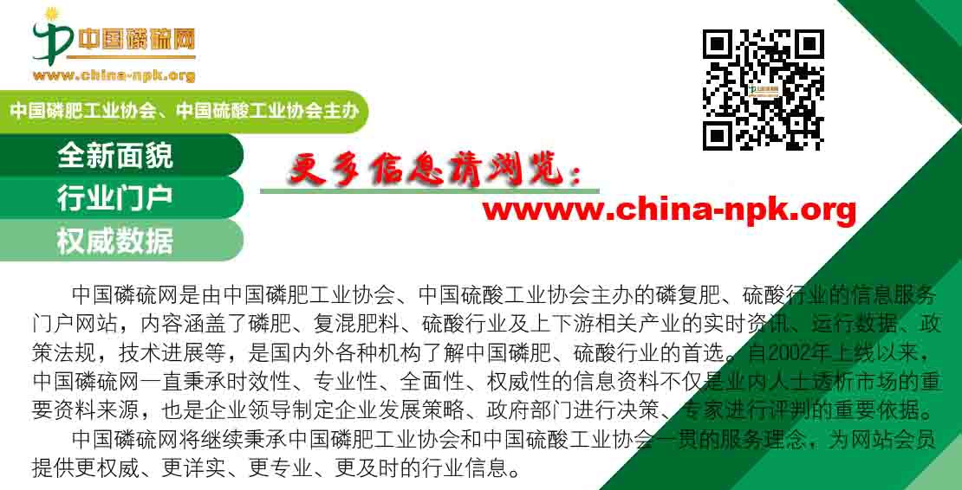

附件一：1月5日部分企业硫酸报价
企业名称 | 品质（%） | 报价（元/吨） | 涨跌
江苏苏化 | 98 | 420 | 0
浙江巨化 | 98 | 480 | 0
安徽铜陵地区 | 98 | 280-310 | +20
河北凯泰 | 98 | 470 | 0
河南豫光金铅 | 98 | 320 | 0
湖北大冶 | 98 | 370 | 0
湖南株冶 | 98 | 480 | 0
山东恒邦 | 98 | 370 | +30
山东祥光 | 98 | 550 | +20
江西福丰 | 105 | 460 | 0
广东云浮硫铁矿化工 | 98 | 330-340 | -10
广西金川 | 98 | 280 | 0
甘肃白银 | 98 | 170 | 0
葫芦岛锌厂 | 98 | 350 | 0
赤峰富邦铜业 | 105 | 360 | 0
山西北方铜业 | 93 | 200 | 0

附件二：1月5日国产硫磺报价
厂家 | 报价（元/吨） | 涨跌 | 形态
普光达州 | 1330 | +20 | 固体
普光万州 | 1340 | +30 | 固体
高桥石化 | 1240 | 0 | 固体
洛阳石化 | 1320 | 0 | 固体
济南炼厂 | 1330 | 0 | 固体
胜利油田 | 1280 | 0 | 固体
北海石化 | 1410 | 0 | 固体
茂名石化 | 1390 | 0 | 固体
长岭炼化 | 1360 | +60 | 固体
九江石化 | 1360 | +60 | 固体
荆门石化 | 1340 | +130 | 固体
武汉石化 | 1370 | +60 | 固体
四川元坝气田 | 1360 | +40 | 固体
新海石化 | 1280 | +20 | 液体

附件三：1月5日港口硫磺报价和库存情况
港口 | 库存（万吨） | 形态 | 报价（元/吨） | 日涨跌
南通 | 40 | 散货颗粒 | 1380 | +60
青岛+黄岛 | 8 | 日韩块粉 | 1320 | +60
防城 | 26 | 颗粒 | 1400-1420 | 0
镇江 | 31 | 块粉 | 1330 | +30
北海 | 9.3 | -- | --
湛江 | 7.2 | -- | --
合计 | 122.5

附件四：1月5日各地区硫铁矿价格
地区 | 报价（元/吨） | 月涨跌 | 品质
广东（云浮广业） | 500 | 0 | 35%
广东（韶关大宝山） | 430 | +30 | 35%
云南（安宁龙宝） | 200 | 0 | 35%
江西（城山） | 340 | 0 | 36%
江西（德兴） | 350 | -60 | 47%
安徽（铜陵铜冠） | 530 | 0 | 35%
安徽（铜陵新桥） | 400 | -50 | 35%
湖南（黄沙坪） | 320 | 0 | 35%
江苏（南京伏牛山） | 300 | 0 | 35%
广西（金海矿业） | 400 | 0 | 35%

附件五：1月5日各地区磷矿石价格
地区 | 报价（元/吨） | 品质
贵州（鑫新） | 430（车板价） | 30%
贵州（鑫新） | 400（车板价） | 28%
四川（峨边奔福） | 330（车站价） | 27、28%
四川（金河磷矿） | 255（坑口价） | 25%
湖北（胡集镇隆达） | 375（坑口价） | 30%
湖北（胡集镇隆达） | 315（坑口价） | 28%
湖北（马桥堰垭） | 260（坑口价） | 25%
湖北（马桥堰垭） | 200（坑口价） | 23%

附件六：1月5日部分企业磷酸一铵出厂参考价
企业名称 | 品质（%） | 报价（元/吨）
湖北洋丰 | 58 粉状 | 2300
湖北祥云 | 55 粉状 | 2080-2130
湖北兴发 | 60 粉状 | 2350
湖北武汉中东 | 55 粉状 | 2030-2050
湖北世龙 | 55 粉状 | 2000-2050
贵州瓮福 | 60 粉状 | 2400
贵州开磷 | 60 粉状 | 2400（参考周边）
四川高宇 | 55 粉状、粒状 | 2050
四川中正 | 55 粉状 | 2000
四川宏达 | 55 粉状、粒状 | 2050
云天化 | 55 粉状 | 2250（买断主流到站价）
安徽新中远 | 58 粉状 | 2350
安徽司尔特 | 55 粉状、粒状 | 2155（内销）
安徽六国 | 55 粉状 | 2100
江苏瑞和 | 55 粉状 | 2150
江苏绿陵 | 55 粉状 | 2150
重庆华强 | 55 粉状 | 2000
河南万洋 | 55 粉状 | 2050

附件七：1月5日部分企业磷酸二铵出厂参考价
企业名称 | 品质（%） | 报价（元/吨） | 备注
云天化 | 64 | 3000-3050 | 东北、西北暂定到站价
云南常青树 | 64 | 3000、3050、3100 | 辽、吉、黑预收到站价
湖北宜化 | 64 | 2650 | 内销买断出厂价
湖北大峪口 | 64 | 2950-3000 | 预收东北到站价
湖北三宁 | 64 | 2850-3000 | 东北暂定到站价
湖北黄麦岭 | 64 | 2900-2950 | 东北暂定到站价
贵州瓮福 | 64 | 3000、3050、3100 | 辽、吉、黑预收到站价
贵州开磷 | 64 | 3050 | 东北、西北暂定到站价
山东鲁北 | 57 | 2250（原色）  2350（裹油） | 出厂价
广东湛化 | 64 | 2700 | 出厂价
安徽六国 | 64 | 2650-2700 | 出厂价
江西六国 | 64 | 3050 | 东北暂定到站价
附件八：12月17日部分企业硫酸铵出厂参考价
企业名称 | 报价（元/吨） | 周涨跌
上海宝钢梅山 | 680 | 0
河南安阳钢铁 | 450 | 0
山东洪达化工 | 480 | -20
唐山建龙焦化厂 | 460 | 0
辽宁鞍钢 | 540 | 0
山西焦化 | 360 | -20
内蒙古庆华集团 | 340 | -10
巴陵石化 | 760 | 0
岳阳宝庆化工 | 750（工业） | 0
岳阳宝庆化工 | 630（农业） | 0
重庆钢铁 | 450 | 0
湖南涟钢焦化厂 | 640 | 0
吉林通钢焦化厂 | 550 | 0

附件九：12月17日部分企业硫酸钾出厂参考价
企业名称 | 品质（%） | 报价（元/吨） | 周涨跌
辽阳鑫水 | 50 粉状 | 3550 | 0
辽阳鑫水 | 50 颗粒 | 3700 | 0
山东海化 | 50 粉状 | 3700 | 0
四川川化 | 50 粉状 | 3500 | 0
盘锦恒兴 | 50 粉状 | 3350 | 0
盘锦恒兴 | 50 颗粒 | 3950 | 0
厦门青上 | 50 粉状 | 3500 | 0
长春米高 | 50 粉状 | 3500 | 0
长春米高 | 50 粒状 | 3600 | 0
四川青上 | 50 粉状 | 3700 | 0
烟台齐丰 | 50 粉状 | 3600 | 0
佛山青上 | 50 粉状 | 3650 | +50
广西柳化 | 50 粉状 | 3450 | +50

